Spielangebote ... nicht nur für Kinder?
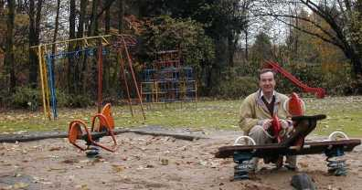Der traditionelle Spielplatz mit Sandkasten, Wippe, Klettergerüsten, Schaukel und Rutsche – ganz eisern!

Willi: Ich habe mir die Wippen ausgesucht, die noch am besten erhalten sind. Mit der Größe habe ich aber – naturgemäß – Probleme.
Kalle: Der Sandkasten ist aber so verdreckt, dass die Wippen auch für Kinder kaum attraktiv sind.

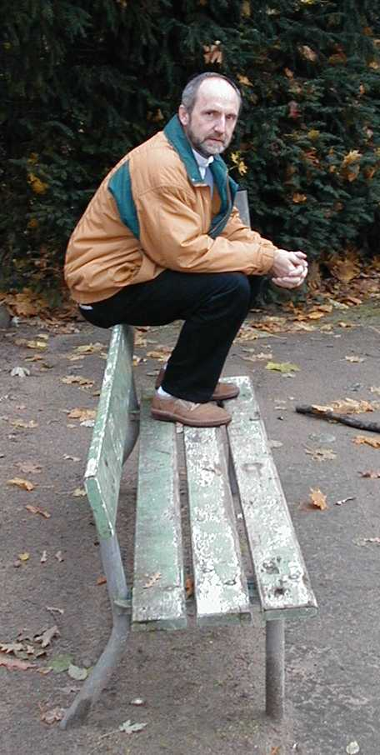Kalle: Die Pausenstation für Eltern ist kaum zu gebrauchen. Insgesamt empfiehlt sich dann eher die Lehne als Sitzplatz.

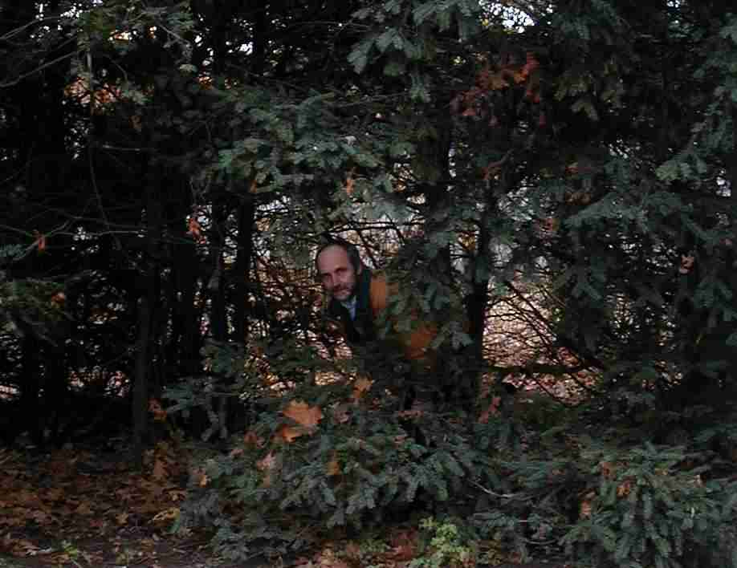
Willi: Kalle, wo bist du?
Kalle: Büsche und Bäume und Wiesen sind die besten Spielplätze.
Willi: Für ein Versteckspiel sind Büsche gut geeignet. Welche Spielangebote gibt es außerdem?

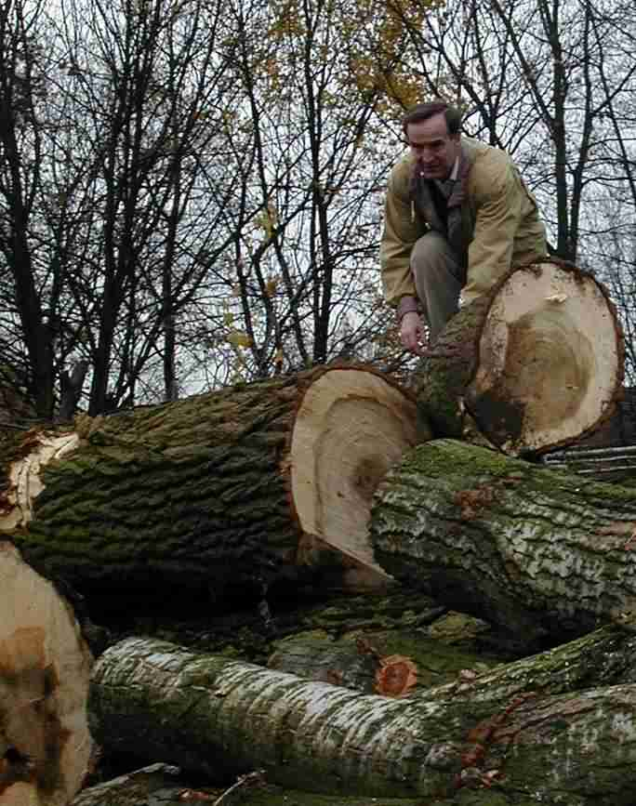 Kalle: Baumstämme findest du in jedem Wald.
Willi: O.k. – ich merke es schon: Als Sitzfläche vorzüglich geeignet.
Kalle: Und Kinder verwenden sie zum Klettern, Balancieren und Springen.

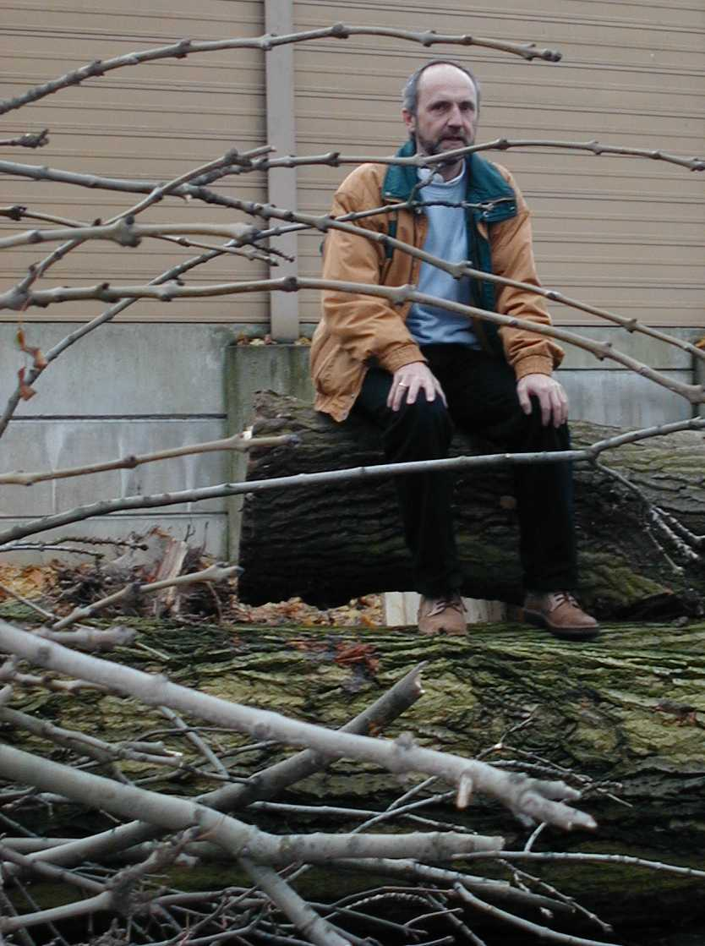
Willi: Jetzt sitzen wir beide. Auch die Stadtverwaltung hätte bei naturbelassenen Spielflächen weniger Arbeit.
Kalle: ... und unsere Kinder müssten ihre Freizeit nicht mit „Metallbaukästen“ verbringen, welche die Fantasie kaum fördern.

Manchmal ist der „Holzweg“ doch der bessere!

